муниципальное дошкольное образовательное учреждение детский сад общеразвивающего вида № 3

«Создание условий в ДОО как средства обогащения предметно-развивающей среды формирования безопасности жизнедеятельности у дошкольников»
Раздел «Здоровье ребенка»

Воспитатель Топникова Оксана Владимировна
Старшая группа

Рыбинск, 2015 г

Комплект дидактического материала по разделу
«Здоровье ребенка»

- Уголок ОБЖ (раздел «Здоровье ребенка»)
- Дидактические пособия
- Сюжетно-ролевые игры
- Художественная литература (сказки, пословицы, поговорки, загадки)
- Дидактические игры
- Плакаты
- Картины, иллюстрации
- Наглядная информация для родителей (консультации, буклеты)
- Детские презентации
- Конспекты непосредственной образовательной деятельности, развлечений, совместных праздников с родителями
- Комплексы дыхательной гимнастики
- Комплексы упражнений для самомассажа
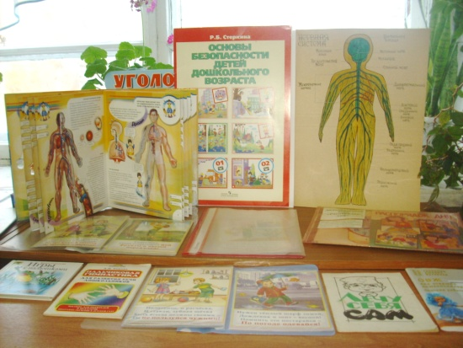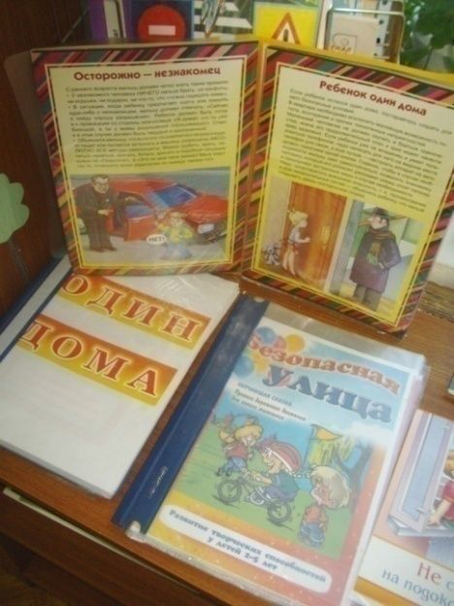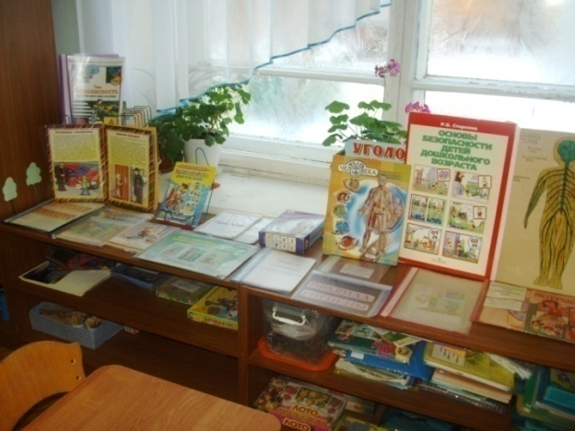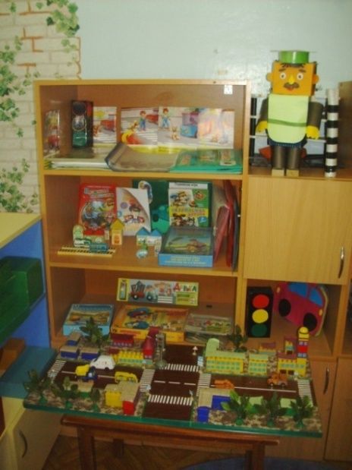

Уголок ОБЖ (раздел «Здоровье ребенка»)

- Дидактические пособия
- Дидактические игры
- Художественная литература
- Плакаты, иллюстрации
- Сюжетно-ролевые игры
- Картины, иллюстрации
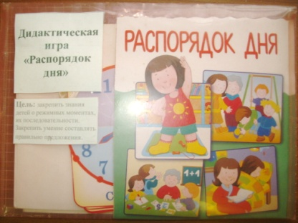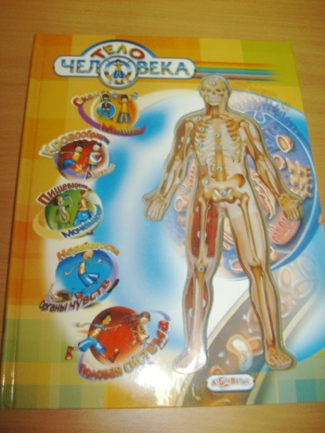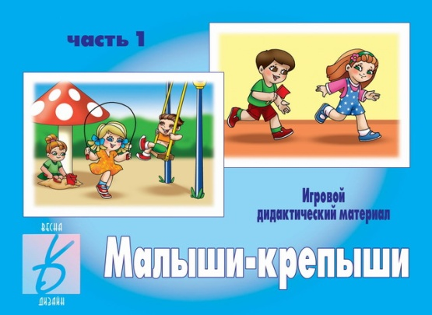

Спортивный уголок

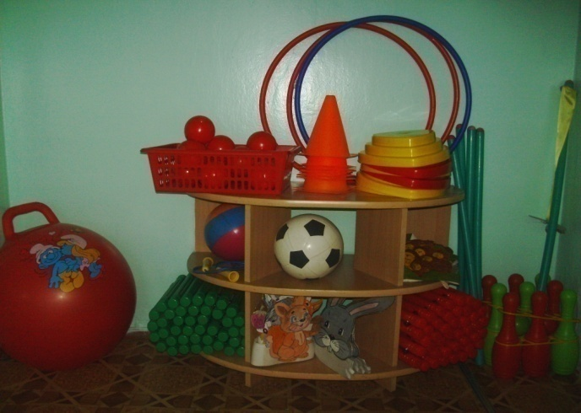

- Мячи разных размеров
- Обручи
- Гимнастические палки
- Кегли
- Гантели
- Скакалки
- Массажные дорожки
- Кочки
- Флажки
- Шапочки для подвижных игр
- Карточки с разными видами спорта
- Фотоальбом «Папа, мама, я –спортивная семья»
- Альбом «Олимпиада 2014»
- Дидактические игры
Задачи по формированию у детей старшего дошкольного возраста представлений о здоровом образе жизни

- формировать знания у детей о здоровом образе жизни, способствовать осознанию понятия «здоровый образ жизни»;
- формировать у детей сознательное и ответственное отношение к личной безопасности и безопасности окружающих;
- способствовать эмоциональному и благополучному развитию ребёнка-дошкольника;
- формировать представление детей о зависимости здоровья, от двигательной активности и закаливания
- воспитывать сознательное отношение к собственному здоровью и использовать доступные способы его укрепления.
- довести до сведения детей, что двигательная активность является одним из источников крепкого здоровья.
- расширять у детей представления и знания о многообразии физических и спортивных упражнений.
- познакомить детей со значением витаминов и минеральных веществ в жизни человека, закреплять представление о духовно-нравственных основах здоровья.

Для реализации задач используются следующие формы работы:
1. Непосредственно-образовательная деятельность по познавательному и физическому развитию;
2. Проектируемая педагогом двигательная, познавательная, игровая, продуктивная деятельность детей в течение дня:
- Подвижные игры
- Утренняя гимнастика
- Дыхательная гимнастика
- Воздушные ванны
- Самомассаж
- Беседы «Откуда берутся болезни? », «Вредные привычки», «Вас приглашает королева Гигиена»
- Сюжетно-ролевые игры «Скорая помощь», «Больница» , «Аптека».
- Дидактические игры «Режим дня», «Здоровые зубы», «Опасные предметы», «Первая помощь» и др.
- Чтение художественной литературы.
3. Самостоятельная поисково-исследовательская, художественно-творческая, двигательная деятельность детей.
4. Работа с родителями, совместная деятельность с семьей
- Наглядная информация
- Консультации
- Совместные праздники и развлечения

Непосредственная образовательная деятельность
«Физическое развитие»
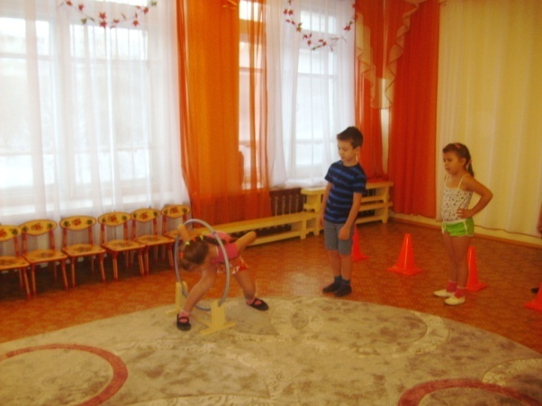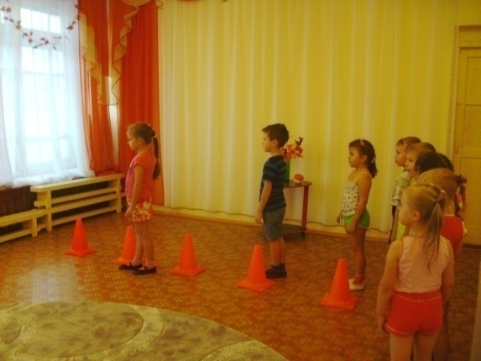
Утренняя гимнастика

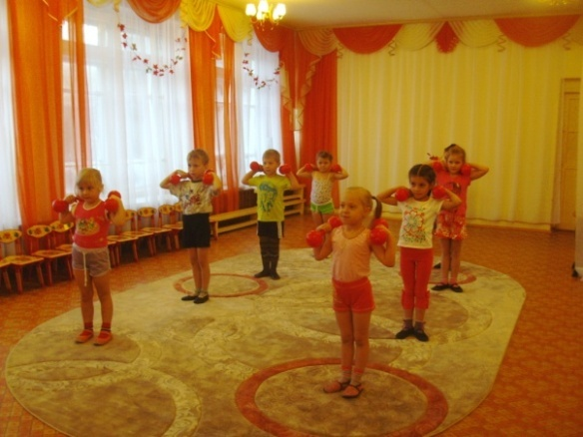

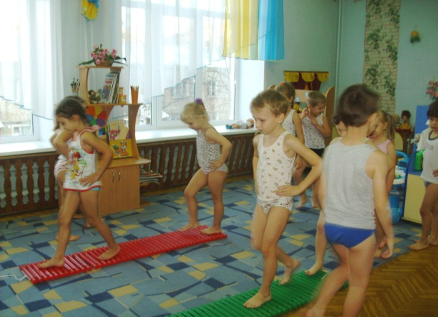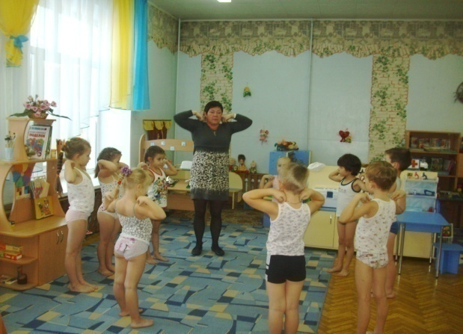
Профилактика плоскостопия, Дыхательная гимнастика
ходьба по массажным дорожкам

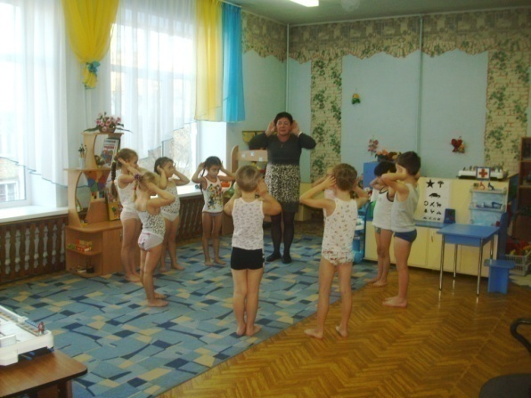
Самомассаж

Конспекты непосредственной образовательной деятельности
в старшей группе:
- «Какие мы внутри»
- «Здоровый образ жизни»
- «Чистота – залог здоровья»
- «Наши помощники – органы чувств»
- «Пейте дети молоко, будете здоровы»
- Конспект развлечения «Семья – здоровый образ жизни»
(совместно с родителями)
- «Как люди заботятся о своем здоровье весной»
- Конспект развлечения «Закаляйтесь-ка, друзья»
- «Полезные и вредные продукты»
- «Влияние витаминов на организм человека»
- Комплекс дыхательной гимнастики
- Комплекс дыхательной гимнастики
- Картотека дыхательной гимнастики
- Игровой массаж
- Комплекс упражнений для самомассажа
- Гимнастика для глаз (презентация)

Комплект дидактического материала по разделу
«Здоровье ребенка»

Дидактические игры:

- «Что любит сердце»
- «Где живет витаминка»
- «Режим дня»
- «Полезные и вредные продукты»
- «Опасно- не опасно»
- «Скорая помощь»
- «Как нужно ухаживать за собой»
- «Здоровье и цвет»
- «Отгадай загадку по картинке»
- «Хорошо или плохо» (презентация)

